ОТЧЁТ
по лабораторной работе №16
«Веб-приложение на Django»
Вариант 20. Интернет-провайдер
1. Цель работы
Научиться описывать предметную область моделями Django, хранить её в базе и показывать абонентов, тарифы, услуги, подключения и платежи на страницах.
2. Постановка индивидуального задания
Вариант 20. Сущности Client, Tariff, Service, Connection и Payment. Функциональность: абоненты, тарифы, услуги, подключения и платежи.
3. Краткие теоретические сведения
Модель Django — класс, по которому строится таблица. ForeignKey задаёт связь «многие к одному», ManyToManyField — связь подключения и услуг. Миграция фиксирует эту схему в базе. Представление читает QuerySet и передаёт его в шаблон.
POST в Django защищён CSRF-токеном: форма содержит скрытое поле, без него сервер отклоняет чужую отправку. После изменения данных представление перенаправляет на карточку абонента.
4. Описание программы
У клиента есть баланс и телефон, у тарифа — скорость и цена, у услуги — своя цена. Подключение связывает клиента с тарифом и набором услуг и считает ежемесячную сумму, если статус «активно». Платёж увеличивает баланс.
Начальные данные: Иванов на «Домашнем 100» с услугой ТВ и Петрова на корпоративном тарифе с белым IP. Проверка на сервере приняла платёж 500 рублей с комментарием «оплата сентября»: баланс Иванова стал 1700.
5. Исходный код программы
Ниже приведён исходный код разработанных файлов.
Листинг — billing\__init__.py

Листинг — billing\admin.py
from django.contrib import admin

from .models import Client, Connection, Payment, Service, Tariff

admin.site.register(Client)
admin.site.register(Tariff)
admin.site.register(Service)
admin.site.register(Connection)
admin.site.register(Payment)
Листинг — billing\apps.py
from django.apps import AppConfig

class BillingConfig(AppConfig):
default_auto_field = "django.db.models.BigAutoField"
name = "billing"
verbose_name = "Биллинг провайдера"
Листинг — billing\models.py
from django.db import models

class Client(models.Model):
name = models.CharField("имя", max_length=120)
phone = models.CharField("телефон", max_length=20)
balance = models.DecimalField("баланс", max_digits=10, decimal_places=2, default=0)

def __str__(self):
return self.name

class Tariff(models.Model):
name = models.CharField("название", max_length=120)
speed = models.PositiveIntegerField("скорость, Мбит/с")
price = models.DecimalField("цена", max_digits=10, decimal_places=2)

def __str__(self):
return self.name

class Service(models.Model):
name = models.CharField("услуга", max_length=120)
price = models.DecimalField("цена", max_digits=10, decimal_places=2)

def __str__(self):
return self.name

class Connection(models.Model):
STATUS = [("active", "активно"), ("suspended", "приостановлено"), ("disabled", "отключено")]
client = models.ForeignKey(Client, on_delete=models.CASCADE, related_name="connections")
tariff = models.ForeignKey(Tariff, on_delete=models.PROTECT, related_name="connections")
services = models.ManyToManyField(Service, blank=True, related_name="connections")
status = models.CharField("статус", max_length=20, choices=STATUS, default="active")
started = models.DateField("дата подключения", auto_now_add=True)

def monthly_total(self):
extra = sum(service.price for service in self.services.all())
if self.status != "active":
return 0
return self.tariff.price + extra

class Payment(models.Model):
client = models.ForeignKey(Client, on_delete=models.CASCADE, related_name="payments")
amount = models.DecimalField("сумма", max_digits=10, decimal_places=2)
comment = models.CharField("комментарий", max_length=200, blank=True)
created = models.DateTimeField(auto_now_add=True)
Листинг — billing\urls.py
from django.urls import path

from . import views

urlpatterns = [
path("", views.index, name="index"),
path("clients/<int:client_id>/", views.client_detail, name="client"),
]
Листинг — billing\views.py
from decimal import Decimal

from django.shortcuts import get_object_or_404, redirect, render

from .models import Client, Connection, Payment, Service, Tariff

def index(request):
return render(request, "billing/index.html", {
"clients": Client.objects.all(),
"tariffs": Tariff.objects.all(),
"services": Service.objects.all(),
})

def client_detail(request, client_id):
client = get_object_or_404(Client, pk=client_id)
if request.method == "POST":
action = request.POST.get("action")
if action == "connect":
tariff = get_object_or_404(Tariff, pk=request.POST["tariff_id"])
connection = Connection.objects.create(client=client, tariff=tariff)
for service_id in request.POST.getlist("services"):
connection.services.add(service_id)
elif action == "pay":
amount = Decimal(request.POST["amount"].replace(",", "."))
Payment.objects.create(client=client, amount=amount, comment=request.POST.get("comment", ""))
client.balance += amount
client.save()
elif action == "status":
connection = get_object_or_404(Connection, pk=request.POST["connection_id"], client=client)
connection.status = request.POST["status"]
connection.save()
return redirect("client", client_id=client.id)
return render(request, "billing/client.html", {
"client": client,
"tariffs": Tariff.objects.all(),
"services": Service.objects.all(),
"connections": client.connections.select_related("tariff").prefetch_related("services"),
"payments": client.payments.order_by("-created"),
})
Листинг — manage.py
#!/usr/bin/env python
import os
import sys

def main():
os.environ.setdefault("DJANGO_SETTINGS_MODULE", "provider_site.settings")
from django.core.management import execute_from_command_line
execute_from_command_line(sys.argv)

if __name__ == "__main__":
main()
Листинг — provider_site\__init__.py

Листинг — provider_site\settings.py
from pathlib import Path

BASE_DIR = Path(__file__).resolve().parent.parent
SECRET_KEY = "lab16-provider-variant-20"
DEBUG = True
ALLOWED_HOSTS = ["127.0.0.1", "localhost"]
INSTALLED_APPS = [
"django.contrib.admin",
"django.contrib.auth",
"django.contrib.contenttypes",
"django.contrib.sessions",
"django.contrib.messages",
"django.contrib.staticfiles",
"billing",
]
MIDDLEWARE = [
"django.middleware.security.SecurityMiddleware",
"django.contrib.sessions.middleware.SessionMiddleware",
"django.middleware.common.CommonMiddleware",
"django.middleware.csrf.CsrfViewMiddleware",
"django.contrib.auth.middleware.AuthenticationMiddleware",
"django.contrib.messages.middleware.MessageMiddleware",
]
ROOT_URLCONF = "provider_site.urls"
TEMPLATES = [{
"BACKEND": "django.template.backends.django.DjangoTemplates",
"DIRS": [BASE_DIR / "templates"],
"APP_DIRS": True,
"OPTIONS": {"context_processors": [
"django.template.context_processors.request",
"django.contrib.auth.context_processors.auth",
"django.contrib.messages.context_processors.messages",
]},
}]
WSGI_APPLICATION = "provider_site.wsgi.application"
DATABASES = {"default": {"ENGINE": "django.db.backends.sqlite3", "NAME": BASE_DIR / "db.sqlite3"}}
LANGUAGE_CODE = "ru-ru"
TIME_ZONE = "Europe/Moscow"
USE_I18N = True
USE_TZ = True
STATIC_URL = "static/"
DEFAULT_AUTO_FIELD = "django.db.models.BigAutoField"
Листинг — provider_site\urls.py
from django.contrib import admin
from django.urls import include, path

urlpatterns = [
path("admin/", admin.site.urls),
path("", include("billing.urls")),
]
Листинг — provider_site\wsgi.py
import os

from django.core.wsgi import get_wsgi_application

os.environ.setdefault("DJANGO_SETTINGS_MODULE", "provider_site.settings")
application = get_wsgi_application()
Листинг — seed.py
"""Начальные данные провайдера."""

import os

import django

os.environ.setdefault("DJANGO_SETTINGS_MODULE", "provider_site.settings")
django.setup()

from billing.models import Client, Connection, Payment, Service, Tariff

def main():
if Client.objects.exists():
print("Данные уже есть")
return
home = Tariff.objects.create(name="Домашний 100", speed=100, price=500)
corp = Tariff.objects.create(name="Корпоративный 500", speed=500, price=2500)
ip = Service.objects.create(name="белый IP", price=200)
tv = Service.objects.create(name="ТВ", price=250)
ivan = Client.objects.create(name="Иванов", phone="79001112233", balance=1200)
anna = Client.objects.create(name="Петрова", phone="79004445566", balance=300)
first = Connection.objects.create(client=ivan, tariff=home, status="active")
first.services.add(tv)
second = Connection.objects.create(client=anna, tariff=corp, status="active")
second.services.add(ip)
Payment.objects.create(client=ivan, amount=1200, comment="аванс")
print("Тестовые абоненты созданы")

if __name__ == "__main__":
main()
Листинг — templates\billing\client.html
<!DOCTYPE html>
<html lang="ru">
<head>
<meta charset="utf-8">
<title>{{ client.name }}</title>
<style>
body { font-family: Segoe UI, sans-serif; margin: 32px; background: #f6f8fb; }
table { border-collapse: collapse; background: white; width: 100%; margin-bottom: 16px; }
th, td { border-bottom: 1px solid #e5ebf2; padding: 8px; text-align: left; }
form { background: white; padding: 12px; margin: 12px 0; }
a { color: #0b4f8a; }
</style>
</head>
<body>
<p><a href="{% url 'index' %}">К списку</a></p>
<h1>{{ client.name }}</h1>
<p>Телефон {{ client.phone }}, баланс {{ client.balance }} руб.</p>
<h2>Подключения</h2>
<table>
<tr><th>Тариф</th><th>Услуги</th><th>Статус</th><th>К оплате</th></tr>
{% for connection in connections %}
<tr>
<td>{{ connection.tariff.name }}</td>
<td>{% for service in connection.services.all %}{{ service.name }} {% empty %}нет{% endfor %}</td>
<td>{{ connection.get_status_display }}</td>
<td>{{ connection.monthly_total }} руб.</td>
</tr>
{% empty %}
<tr><td colspan="4">Подключений нет</td></tr>
{% endfor %}
</table>
<form method="post">
{% csrf_token %}
<input type="hidden" name="action" value="connect">
<h3>Подключить тариф</h3>
<select name="tariff_id">{% for tariff in tariffs %}<option value="{{ tariff.id }}">{{ tariff.name }}</option>{% endfor %}</select>
{% for service in services %}
<label><input type="checkbox" name="services" value="{{ service.id }}"> {{ service.name }}</label>
{% endfor %}
<button>Подключить</button>
</form>
<h2>Платежи</h2>
<table>
<tr><th>Сумма</th><th>Комментарий</th></tr>
{% for payment in payments %}
<tr><td>{{ payment.amount }}</td><td>{{ payment.comment }}</td></tr>
{% empty %}<tr><td colspan="2">Платежей нет</td></tr>{% endfor %}
</table>
<form method="post">
{% csrf_token %}
<input type="hidden" name="action" value="pay">
<input name="amount" placeholder="Сумма" required>
<input name="comment" placeholder="Комментарий">
<button>Принять платёж</button>
</form>
</body>
</html>
Листинг — templates\billing\index.html
<!DOCTYPE html>
<html lang="ru">
<head>
<meta charset="utf-8">
<title>Интернет-провайдер</title>
<style>
body { font-family: Segoe UI, sans-serif; margin: 32px; background: #f6f8fb; color: #1c2430; }
a { color: #0b4f8a; }
table { border-collapse: collapse; background: white; width: 100%; }
th, td { border-bottom: 1px solid #e5ebf2; padding: 8px 10px; text-align: left; }
h1 { margin-bottom: 4px; }
</style>
</head>
<body>
<h1>Интернет-провайдер</h1>
<p>Абоненты, тарифы, услуги, подключения и платежи.</p>
<h2>Абоненты</h2>
<table>
<tr><th>Имя</th><th>Телефон</th><th>Баланс</th></tr>
{% for client in clients %}
<tr>
<td><a href="{% url 'client' client.id %}">{{ client.name }}</a></td>
<td>{{ client.phone }}</td>
<td>{{ client.balance }} руб.</td>
</tr>
{% endfor %}
</table>
<h2>Тарифы</h2>
<ul>
{% for tariff in tariffs %}
<li>{{ tariff.name }} — {{ tariff.speed }} Мбит/с, {{ tariff.price }} руб.</li>
{% endfor %}
</ul>
</body>
</html>
6. Примеры работы программы
Снимки сделаны с запущенного сайта: общий список и карточка абонента после платежа.
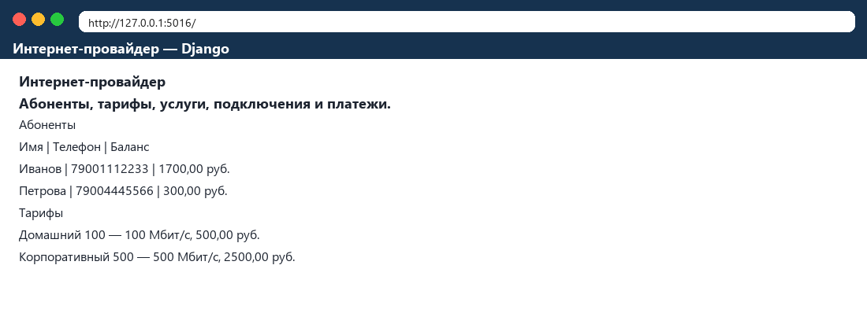
Рисунок 1 – Список абонентов и тарифов
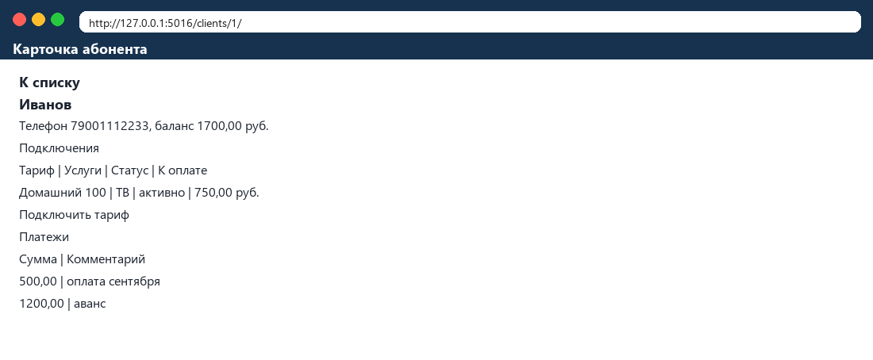
Рисунок 2 – Карточка Иванова: подключение, услуги и платежи
7. Ответы на контрольные вопросы
1. Чем модель Django отличается от обычного класса?
По полям модели создаётся таблица, а объекты выбираются запросами ORM, например Client.objects.all().
2. Как связаны подключение и услуги?
ManyToManyField. Одна услуга может входить в разные подключения, у подключения может быть несколько услуг.
3. Зачем миграции?
Они переносят описание моделей в реальную схему SQLite. Без миграции таблиц ещё нет.
4. Что защищает CSRF?
Токен не даёт чужому сайту отправить платёж от имени открытой сессии пользователя.
5. Где считается сумма к оплате?
В методе Connection.monthly_total: цена тарифа плюс цены услуг, если подключение активно.
8. Вывод
В лабораторной работе №16 на Django собрана модель провайдера варианта 20: клиенты, тарифы, услуги, подключения и платежи хранятся в SQLite и показываются на страницах. Платёж, принятый через форму, увеличил баланс абонента и появился в истории.

